Kråkstad Bygdekvinnelag inviterer til
Bygdekveld
på Kråkstad samfunnshus onsdag 19. oktober 2016 kl. 19.00.
Det blir markert at samfunnshuset ble innviet denne dag for 60 år siden.
Ingvild Bryn
forteller om et spennende liv innenfor NRK og et aktivt liv utenfor.
Sang og musikk!
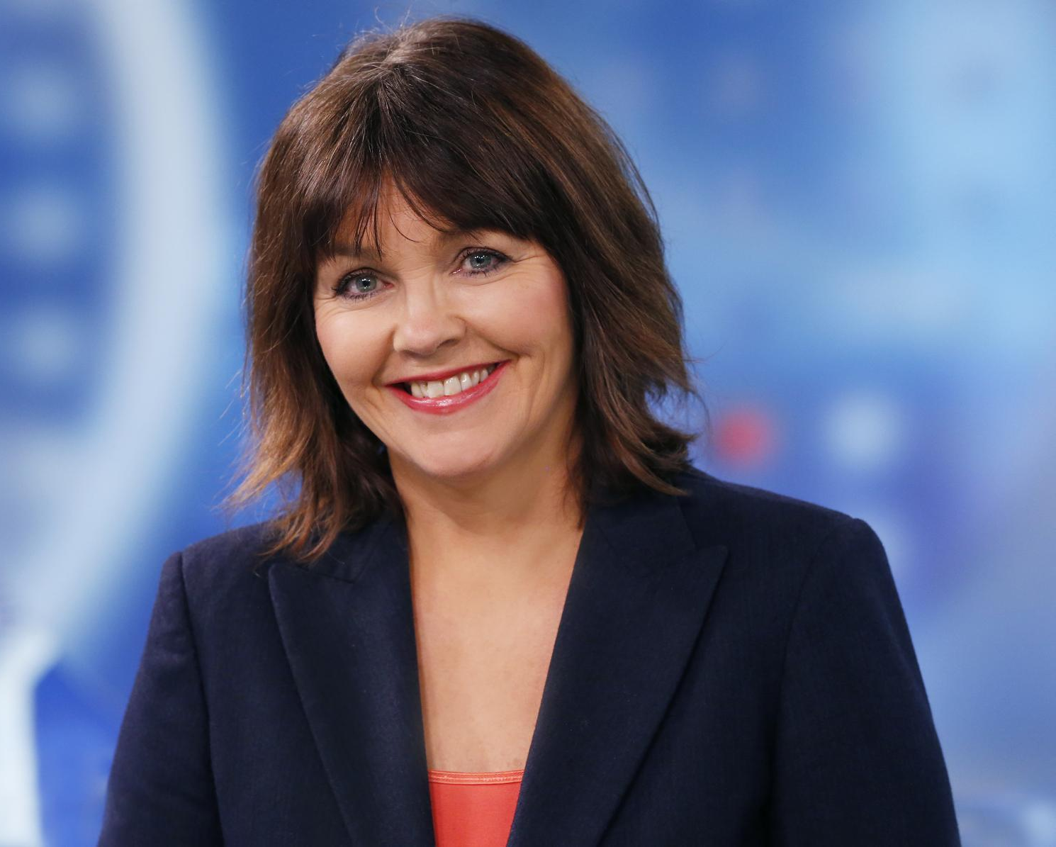
Foto: Ole Kaland. NRK
Servering av kaker og kaffe
Loddsalg
Entré kr 100
Vi ønsker alle hjertelig velkommen!

